VÝ VÝZVA NA PREDKLADANIE PONÚK
k zákazke zadávanej v zmysle § 117 zákona č. 343/2015 Z. z. o verejnom obstarávaní a o zmene a doplnení niektorých zákonov
a zároveň výber zmluvného partnera

Verejný obstarávateľ:
Názov: Základná škola Eugena Ruffinyho
Sídlo: Zimná 190/144, 04925 Dobšiná
Zastúpený: Mgr. Jaroslav Hutník, riaditeľ školy
IČO: 35543752
Tel.: +421 58/7941 342
E-mail: zs@zsdobsina.sk
Č.ú.: SK76 0200 0000 0016 3989 7554
Internetová stránka: https://zsdobsina.edupage.org/
Kontaktná osoba vo veciach verejného obstarávania: Ing. Kamila Mólová, 0915 319 222
Kontaktná osoba vo veciach technických: Ing. Janka Liptáková, 0907975421
- Názov zákazky Zabezpečenie interiérového vybavenia k projektu Modernejšia škola
- Druh zákazky a miesto uskutočňovania stavebných prác, dodania tovarov alebo poskytovania služieb
Zákazka zadávaná podľa § 117 zákona č. 343/2015 Z. z. o verejnom obstarávaní a o zmene a doplnení niektorých zákonov
Druh zákazky: Tovar
Miesto dodania predmetu zákazky: Základná škola Eugena Ruffinyho, Zimná 190/144, 04925 Dobšiná
- Stručný opis zákazky
Predmetom zákazky je dodávka interiérového vybavenia v zmysle špecifikácie predmetu zákazky, ktorá tvorí Prílohu č. 1 tejto výzvy, v rámci projektu Modernejšia škola.
- Typ zmluvy
Uchádzač musí predložiť ponuku na celý predmet zákazky v požadovanom rozsahu a kvalite a za podmienok uvedených v návrhu zmluvy a jej prílohách (Príloha č. 1). Verejný obstarávateľ uzatvorí s úspešným uchádzačom zmluvu, ktorej predmet dodávky je potrebné dodať najneskôr do 14.10.2021.
- Variantné riešenie
Neumožňuje sa predložiť variantné riešenie. Ak súčasťou ponuky bude aj variantné riešenie, variantné riešenie nebude zaradené do vyhodnotenia a bude sa naň hľadieť, akoby nebolo predložené.
Uchádzač môže predložiť iba jednu ponuku. Uchádzač nemôže byť v tom istom postupe zadávania zákazky členom skupiny dodávateľov, ktorá predkladá ponuku. Verejný obstarávateľ vylúči uchádzača, ktorý je súčasne členom skupiny dodávateľov.

- Predpokladaná hodnota zákazky s DPH- určuje sa týmto prieskumom

- Spoločný slovník obstarávania (CPV)
39290000-1 – Rôzne vybavenie a zariadenie interiérov.
- Platobné podmienky
Predmet zákazky bude financovaný z projektu Modernejšia škola. Preddavky na predmet zákazky sa neposkytujú. Objednávateľ uhradí oprávnene účtovanú sumu do 14 kalendárnych dní odo dňa doručenia faktúry s tovarom dodávateľovi, výhradne prevodným príkazom prostredníctvom finančného ústavu objednávateľa, na č. účtu dodávateľa. Za deň úhrady sa považuje dátum odpísania platnej sumy z účtu objednávateľa.
- Podmienky účasti, obsah ponuky
  - Verejný obstarávateľ nesmie uzavrieť zmluvu s uchádzačom, ktorý nespĺňa podmienky účasti podľa § 32 ods. 1 písm. e) a f) zákona o verejnom obstarávaní alebo ak u neho existuje dôvod na vylúčenie podľa § 40 ods. 6 písm. f) zákona o verejnom obstarávaní. Ustanovenie § 11 zákona o verejnom obstarávaní týmto nie je dotknuté.
Verejný obstarávateľ k splneniu podmienok účasti od uchádzačov požaduje predložené:
- podľa § 32 ods. 1 písm. e) ZoVO doklad o oprávnení dodávať tovar, uskutočňovať stavebné práce alebo poskytovať službu, ktorá zodpovedá predmetu zákazky (pre splnenie podmienky osobného postavenia postačuje, ak uchádzač / záujemca vo svojej ponuke predloží internetový informatívny výpis z obchodného registra alebo profesijného registra),
- podľa § 32 ods. 1 písm. f) ZoVO čestné prehlásenie o tom, že nemá uložený zákaz účasti vo verejnom obstarávaní potvrdený konečným rozhodnutím v Slovenskej republike alebo štáte sídla, miesta podnikania alebo obvyklého pobytu
V prípade, ak by uchádzač nepredložil doklad o oprávnení dodať tovar/poskytovať službu/uskutočňovať stavebné práce, ktorý zodpovedá predmetu zákazky a čestné prehlásenie v zmysle bodu 9.1 tejto výzvy bude zo zákazky vylúčený.
Celá ponuka, tiež doklady a dokumenty v nej predložené musia byť vyhotovené v slovenskom jazyku alebo českom jazyku. Ak ponuku predkladá uchádzač so sídlom mimo územia Slovenskej republiky, musí predložiť doklady, ktorými preukazuje splnenie podmienok účasti vo verejnom obstarávaní v pôvodnom jazyku a súčasne musia byť doložené prekladom do slovenského jazyka, okrem dokladov v českom jazyku. V prípade zistenia rozdielov v obsahu predložených dokladov je rozhodujúci úradný preklad v slovenskom jazyku.
- Kritériá na vyhodnotenie ponúk
  - Najnižšia cena celkom za celý predmet obstarávania
Verejný obstarávateľ vyberie spomedzi predložených ponúk ako úspešnú tú ponuku, ktorá splní podmienky určené verejným obstarávateľom a bude mať najnižšiu cenu celkom s DPH za celý predmet obstarávania.
V prípade, ak ponuky budú obsahovať rovnaké ceny s DPH a nebude možné si vybrať medzi uchádzačmi na základe najnižšej ceny, obstarávateľ sa bude rozhodovať o úspešnom uchádzačovi na základe čo najkratšej doby dodania a zabezpečenia bezplatnej montáže nábytku.
- Kritériá na vyhodnotenie ponúk
Predložená ponuka uchádzača bude obsahovať zoznam tovarov podľa Prílohy č. 1, kde ku každému tovaru uchádzač uvedie jednotkovú cenu s DPH a cenu spolu s DPH podľa počtu kusov. Uchádzačom navrhovaná zmluvná cena musí byť vyjadrená v Eurách. Navrhovanú cenu/ceny len na jedno desatinné miesto, platí, že na mieste druhého desatinného čísla je číslica 0.
Zároveň uchádzač celkovú navrhovanú zmluvnú cenu za zákazku uvedie v zložení:
- navrhovaná zmluvná cena bez DPH,
- výška DPH (ak nie je platcom DPH uvedie 0,- € DPH) a upozorní na túto skutočnosť,
- navrhovaná zmluvná cena vrátane DPH.
Uchádzač v ponuke uvedie aj predpokladanú dobu dodania tovaru.
- Lehota na predkladanie ponúk
Lehota na predkladanie ponúk plynie dňa 14.09.2021 o 10:00 hod do 17.09.2021 o 10:00 hod.
Ponuky je potrebné doručiť verejnému obstarávateľovi (osobne- počas prevádzkových hodín verejného obstarávateľa alebo poštou, kuriérom, prípadne emailom) pred uplynutím lehoty na predkladanie ponúk.

Prevádzkové/úradné hodiny verejného obstarávateľa pre potreby tejto súťaže sú:
pracovné dni: Pondelok – Piatok od 08:00 hod. do 14:00 hod.

V prípade, že uchádzač predloží ponuku prostredníctvom pošty, iného doručovateľa alebo osobne, je rozhodujúci termín (t. j. hodina a deň) doručenia ponuky verejnému obstarávateľovi. Verejný obstarávateľ nenesie zodpovednosť za oneskorené doručenie ponuky (napr. poštou, kuriérom a pod.) t. j. v momente uplynutia lehoty na predkladanie ponúk musí byť ponuka skutočne doručená verejnému obstarávateľovi (nestačí odovzdanie na prepravu a pod.). Ponuky doručené po uplynutí tejto lehoty nebudú zahrnuté do súťaže a nebudú teda vyhodnocované.
Ponuky sú platné do 30.09.2021
- Podmienky vyhodnotenia ponúk
Vyhodnotenie ponúk bude neverejné. Uchádzači budú informovaní o výsledku vyhodnotenia mailom, poštou alebo prostredníctvom webovej stránky či profilu verejného obstarávateľa. Verejný obstarávateľ vyhodnotí ponuky z hľadiska splnenia požiadaviek verejného obstarávateľa na predmet zákazky a vylúči ponuky, ktoré nespĺňajú požiadavky na predmet zákazky uvedené v tejto výzve.
- Ďalšie informácie
  - Všetky výdavky spojené s prípravou a predložením ponuky znáša uchádzač bez finančného nároku voči verejnému obstarávateľovi.
  - V prípade, ak počas lehoty viazanosti ponúk odstúpi úspešný uchádzač od ponuky, resp. od uzavretia zmluvy s verejným obstarávateľom, vyhradzuje si verejný obstarávateľ právo uzavrieť zmluvu s uchádzačom, ktorý sa umiestnil v hodnotení ponúk ako ďalší v poradí z ostatných vyhodnocovaných ponúk – t. j. spomedzi neúspešných uchádzačov. V tomto prípade má teda verejný obstarávateľ právo (nie povinnosť) uskutočniť nové vyhodnotenie ponúk.

V Dobšinej, dňa 14.9.2021
........................................................
Mgr. Jaroslav Hutník
riaditeľ školy

Príloha č. 1

Číslo |  | Názov  Rozmer v centimetroch | Ilustračné foto zo schváleného projektu Modernejšia škola | Cena za 1 kus | Počet kusov | Cena spolu v eurách
1 | Drevené pódium na sedenie- schodíkové, 3 poschodia, rozmery cca 200x75x150cm, druhý schod 150x75x100cm, tretí schod 100x75x50cm |  | 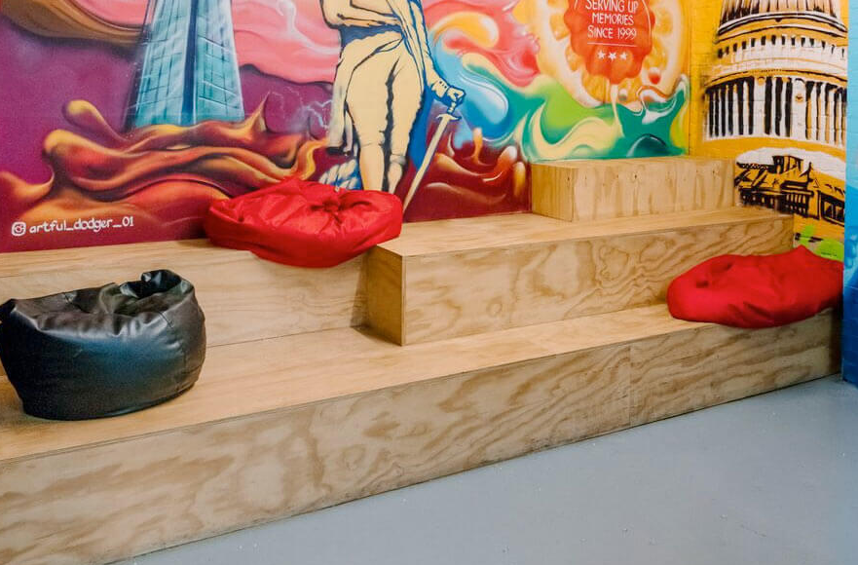 |  | 2

 | Bez DPH | DPH | Spolu s DPH | Predpokladaná doba dodania (dni)
Spolu suma za zákazku

V ................................... dňa.............................

...........................................................
Podpis a pečiatka

Príloha č. 2
ČESTNÉ VYHLÁSENIE UCHÁDZAČA

Uchádzač: .........................................................................................................

Vyhlásenie uchádzača:

- Vyhlasujeme, že súhlasíme s podmienkami verejného obstarávania na predmet zákazky pod názvom: „Zabezpečenie interiérového vybavenia k projektu Modernejšia škola“, ktoré určil verejný obstarávateľ.
- Vyhlasujeme, že všetky predložené doklady a údaje uvedené v ponuke sú pravdivé a úplné.
- Nemáme uložený zákaz účasti vo verejnom obstarávaní potvrdený konečným rozhodnutím v Slovenskej republike alebo v štáte sídla, miesta podnikania alebo obvyklého pobytu.
- Nedopustili sme sa v predchádzajúcich troch rokoch od vyhlásenia alebo preukázateľného začatia verejného obstarávania závažného porušenia povinností v oblasti ochrany životného prostredia, sociálneho práva alebo pracovného práva podľa osobitných predpisov, za ktoré mi bola právoplatne uložená sankcia.
- Nedopustili sme sa v predchádzajúcich troch rokoch od vyhlásenia alebo preukázateľného začatia verejného obstarávania závažného porušenia profesijných povinností.
- Vyhlasujeme, že dávame písomný súhlas k tomu, že doklady, ktoré poskytujeme v súvislosti s týmto verejným obstarávaním, môže verejný obstarávateľ spracovávať podľa zákona o ochrane osobných údajov v znení neskorších predpisov.

V ...................., dňa .............................

............................................
Podpis a pečiatka
(vypísať meno, priezvisko a funkciu
oprávnenej osoby uchádzača)

Príloha č. 3
Čestné vyhlásenie „Konflikt záujmov“
Zákazka podľa zákona č. 343/2015 Z. z. o verejnom obstarávaní a o zmene a doplnení niektorých zákonov

Názov zákazky: „Zabezpečenie interiérového vybavenia k projekt Modernejšia škola“.

.......................(doplniť názov uchádzača), zastúpený ...............................(meno a priezvisko štatutárneho zástupcu/oprávnenej osoby uchádzača) ako uchádzač, ktorý predložil ponuku v rámci postupu zadávania zákazky (ďalej len „súťaž“) vyhláseného na obstaranie vyššie uvedeného predmetu zákazky (ďalej len „zákazka“) výzvou na predkladanie ponúk zo dňa 14.09.2021, týmto
čestne vyhlasujem, že
v súvislosti s uvedeným postupom zadávania zákazky:
- som nevyvíjal a nebudem vyvíjať voči žiadnej osobe na strane verejného obstarávateľa, ktorá je alebo by mohla byť zainteresovaná v zmysle ustanovení § 23 ods. 3 zákona č. 343/2015 Z. z. o verejnom obstarávaní a o zmene a doplnení niektorých zákonov v platnom znení („zainteresovaná osoba“) akékoľvek aktivity, ktoré by mohli viesť k zvýhodneniu nášho postavenia v súťaži,
- som neposkytol a neposkytnem akejkoľvek čo i len potencionálne zainteresovanej osobe priamo alebo nepriamo akúkoľvek finančnú alebo vecnú výhodu ako motiváciu alebo odmenu súvisiacu so zadaním tejto zákazky,
- budem bezodkladne informovať verejného obstarávateľa o akejkoľvek situácii, ktorá je považovaná za konflikt záujmov alebo ktorá by mohla viesť ku konfliktu záujmov kedykoľvek v priebehu procesu verejného obstarávania,
- poskytnem verejnému obstarávateľovi v postupe tohto verejného obstarávania presné, pravdivé a úplné informácie.

V ...................., dňa .............................

............................................
Podpis a pečiatka
(vypísať meno, priezvisko a funkciu
oprávnenej osoby uchádzača)

